Hadamard矩阵及Hadamard乘积

# 起源与用途

阿达马矩阵常用于**纠错码**，如**Reed-Muller码**。阿达马矩阵的命名来自于法国数学家**雅克·阿达马**。

# Hadamar Matrix 阿达马矩阵

在数学中，**阿达马矩阵**是一个方阵，每个元素都是 +1 或 −1，每行都是**互相正交的**。

**阿达玛（Hadamard)矩阵**是由+1和-1元素构成的正交方阵。**所谓正交方阵，指它的任意两行（或两列）都是正交的**。把行（或列）看作一个函数，任意两行（或两列）都是正交的 **H2n=[Hn Hn;Hn -Hn]**

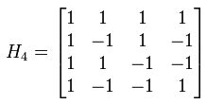

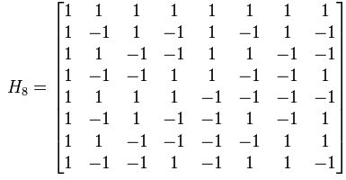

性质：

### Hn为正交方阵，所谓正交矩阵指它的任意两行（或两列）都是正交的。

### 任意一行（列）的所有元素的平方和等于方阵的阶数。即：设A为n阶由+1和-1元素构成的方阵，若AA‘=nI（这里A’为A的转置，I为单位方阵）。

### Hadamard矩阵的阶数都是2或者是4的倍数。

### 若M为n阶实方阵，若M的所有元素的绝对值均小于1，则M的行列式，当且仅当M为哈达玛矩阵时取等。

# 矩阵的Hadamard乘积：分素乘积、逐点乘积

给定**两个相同维度**的矩阵，定义**阿达马乘积**为矩阵的对应位置元素的乘积。（和matlab中点乘一致）。**两个m×n矩阵A、B的阿达马乘积标记为，为一定义为的m×n矩阵**。



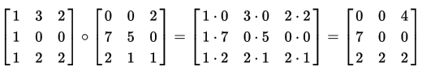

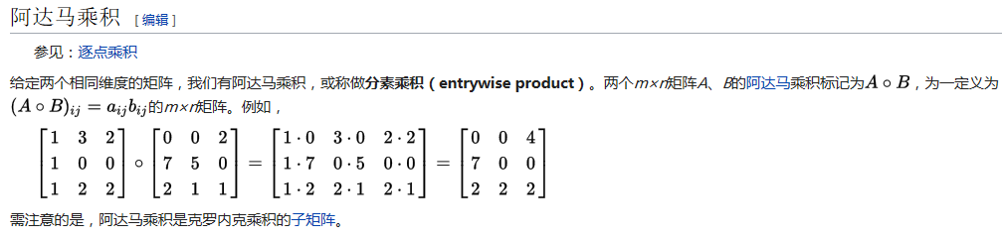

# Hadamard变换

**阿达马变换（Hadamard transform），或称沃尔什-阿达玛转换**，是一种广义傅立叶变换（Fourier transforms），作为变换编码的一种在视频编码当中使用有很久的历史。在近来的视频编码标准中，阿达马变换多被用来计算SATD(一种视频残差信号大小的衡量)。

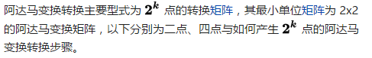

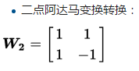

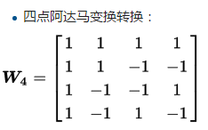

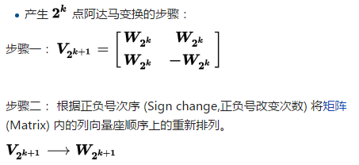

**对于步骤二的自我理解：**首先是按照+1的个数进行对列向量进行排序，对于+1数目相同的列向量再根据-1的个数进行排序。验证了V4->W4，V8->W8没有问题。

**示例**：

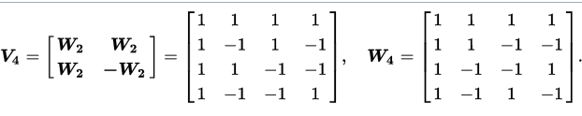

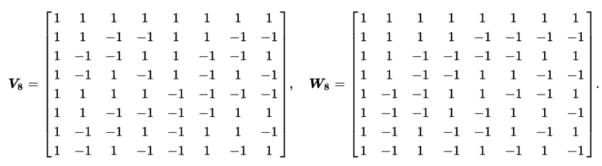

**性质研究**：

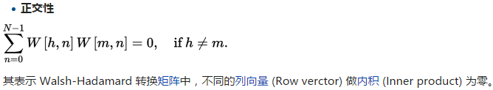

# 克罗内克乘积：直积

